1. 영화평 작성 프로그램을 인터페이스를 사용해서 만들어 보자
   1. Movie라는 인터페이스를 생성해라
      1. 반환형이 없는 영화 이름 메소드를 정의해라
      2. 반환형이 없는 영화 평 메소드를 정의해라
   2. Movie_body라는 클래스에 Movie 인터페이스를 구현해라
      1. 클래스안에서만 사용할 수 있는 변수 Movie_name(String), Contents(String)을 선언 해라
      2. 생성자에 매개변수를 통해 영화 이름과, 영화 평을 받아 필드 변수에 저장해라
      3. Movie의 영화 이름 메소드를 구현해라
         1. 출력: (영화제목 : (매개변수를 통해 넘겨받은 영화제목) )
      4. Moive의 영화 평 메소드를 구현해라
         1. 출력: (영화 평 : (매개변수를 통해 넘겨받은 영화 평))
   3. Test 클래스를 만들어 생성자를 통해 영화 제목과 영화 평을 넘겨 영화 이름과 영화 평 메소드를 출력해라.

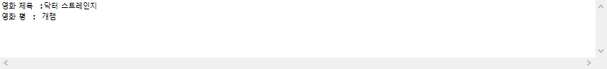

1. 객체끼리 비교를 하여 누가 더 빠른지 판단하는 프로그램을 작성해보자.
   1. Run이라는 인터페이스를 생성해라
      1. 반환형이 없는 Speed() 메소드를 정의해라
      2. 반환형이 없는 content()메소드를 정의해라
   2. Everything라는 클래스를 생성해서 Run 인터페이스의 메소드를 구현해라
      1. 클래스 안에서만 사용할 수 있는 변수 name(String), Speed(int)를 선언해라
      2. Name과 speed의 내용을 설정할 수 있는 set메소드를 정의 구현해라
      3. Speed의 내용을 접근할 수 있는 get메소드를 정의 구현해라
      4. 반환형이 없는 Speed()메소드를 구현해라(인터페이스에 정의된 메소드)
         1. 해당 메소드는 빠르기를 설정하는 메소드이다.
         2. Speed(필드에 있는 변수)가 20이상이라면 빠르다고 출력하고 10이상이면 보통이라고 출력하고 이 조건이 다 맞지 않다면 느리다고 출력해라
      5. 반환형이 없는 Content() 메소드를 구현해라 (인터페이스에 정의된 메소드)
         1. 이름과 속도를 출력하는 문장을 작성해라(필드에 있는 변수 출력)
      6. 객체를 비교하는 compareTo(Object obj) 메소드를 구현해라
         1. 구현하기에 앞서 compareTo 메소드를 사용하려면 자바 내장에 정의된 Comparable 인터페이스를 구현한다고 해줘라
         2. Object 클래스는 해당 클래스의 최상위 클래스이다. 객체 비교에 앞서 해당 클래스의 객체를 선언 후 object 클래스를 하향 형변환 해줘야 한다.
         3. 해당클래스의 스피드가 obj의 스피드 보다 빠르다면 1을 반환
         4. 해당클래스의 스피드가 obj의 스피드 보다 느리면 -1을 반환
         5. 해당클래스의 스피드가 obj의 스피드가 같다면 0을 반환
   3. Test 클래스를 만들어라
      1. everything 타입의 객체를 두개 선언해라 (사람 객체, 달팽이 객체)
      2. 각 객체의 이름과 스피드를 설정해줘라
         1. 사람 객체는 본인의 이름을 넣고 적당한 스피드를 지정
         2. 달팽이 객체는 달팽이라고 넣고 적당한 스피드를 지정
      3. 설정해준 객체의 내용을 호출해주고(메소드 이용) 각 객체의 빠르기도 호출해줘라(메소드 이용)
      4. 클래스에서 정의된 compareTo 메소드를 이용해 사람이 빠른지 달팽이가 빠른지 판단 후 누가 더 빠른지 출력해라

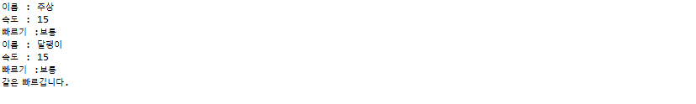

1. 리모컨을 무명클래스를 이용해서 만들자
   1. Remote라는 인터페이스를 생성해라
      1. 메소드는 총 4개이다.
         1. 볼륨을 올리는 메소드
         2. 볼륨을 내리는 메소드
         3. 채널을 올리는 메소드
         4. 채널을 내리는 메소드
   2. Test클래스를 생성해라
      1. Remote라는 무명클래스를 선언 후 정의해라
         1. 볼륨을 올리는 메소드는 볼륨을 올린다고 출력하게 구현해라
         2. 볼륨을 내리는 메소드는 볼륨을 내린다고 출력하게 구현해라
         3. 채널을 올리는 메소드는 채널을 올린다고 출력하게 구현해라
         4. 채널을 내리는 메소드는 채널을 내린다고 출력하게 구현해라
      2. 모든 메소드를 호출하여 잘 작동하나 확인해라

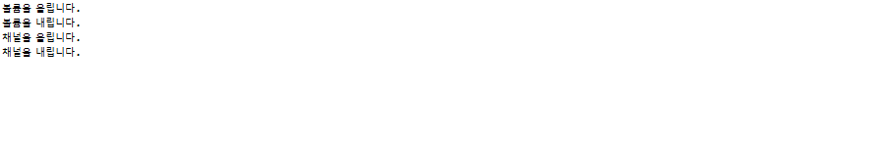

1. 계산기 프로그램을 람다식을 이용하여 작성해보자
   1. Calc 인터페이스를 생성하자
      1. 반환형이 실수인 result 메소드를 정의하고 매개변수는 정수형 변수 2개를 받아라
   2. test클래스를 생성해라
      1. 정수형 변수 2개 선언해라(연산에 사용할 것)
      2. 람다식으로 calc인터페이스를 이용하여 더하기, 빼기, 나누기, 곱하기, 최대값, 최소값 랜덤 메소드를 구현해라
         1. 랜덤 메소드는 첫번째 매개변수부터 마지막 매개변수까지 랜덤 값 출력

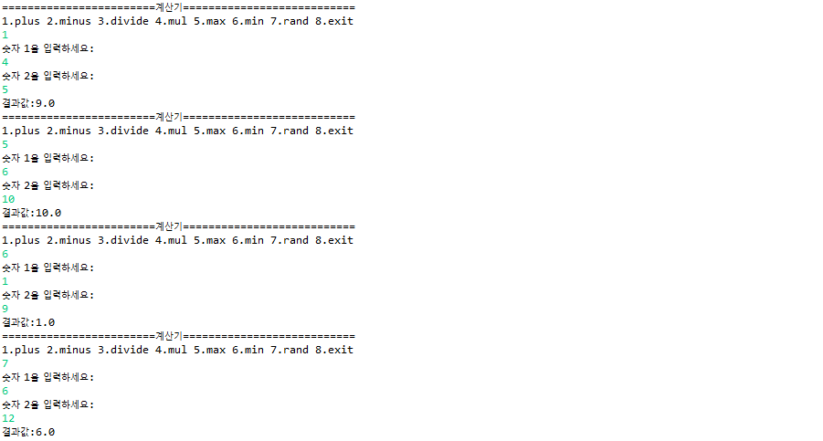

1. 문장을 단어별로 끊어서 출력하는 프로그램을 작성하자(스트링 함수 사용 금지)
   1. Token 인터페이스를 생성해라
      1. 반환형이 없는 StringToken 메소드를 정의하고 문자열을 매개변수로 넘겨주게 만들어라
      2. 반환형이 없는 StringReverse 메소드를 정의하고 문자열을 매개변수로 넘겨주게 만들어라
   2. Tokenizer 클래스를 Token 인터페이스의 메소드들을 구현해라 ( *힌트: subString)
      1. StringToken메소드를 구현해라
         1. 문장을 단어별로 끊어서 출력하게 만들어라
      2. StringReverse메소드를 구현해라
         1. 문장을 단어별로 끊고 단어를 역순출력해라
   3. Test클래스를 생성해라
      1. Tokenizer 객체를 생성 후 StringToken, StringReverse 메소드를 불러서 잘 출력되는지 확인해라

